Pracovní sešit 2. díl str. 162/ cv. 5, 6
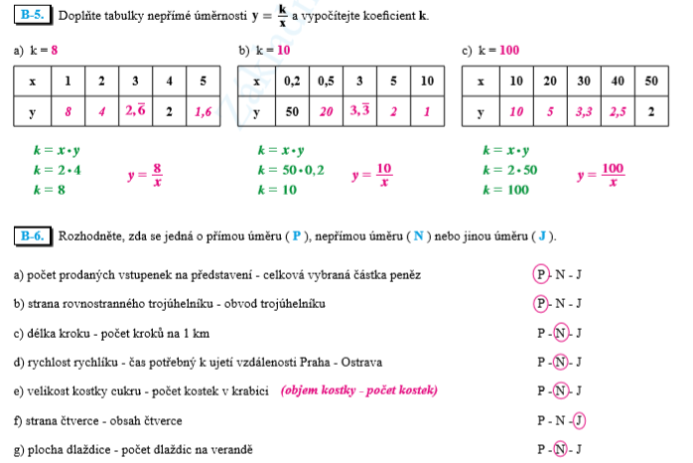
Pracovní sešit 2. díl str. 163/ cv. 7
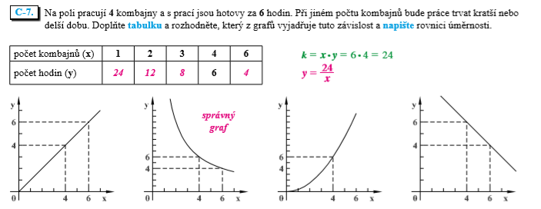

Pracovní sešit 3. díl str. 166/ cv. 3, 4

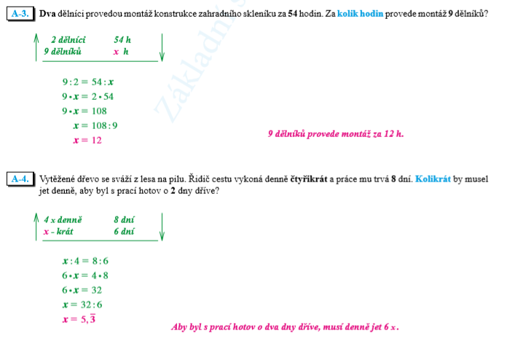

Pracovní sešit 3. díl str. 167/ cv. 7
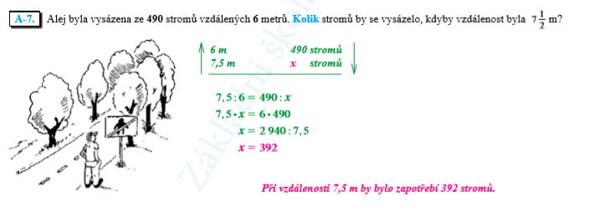

Pracovní sešit 3. díl str. 168/ cv. 11
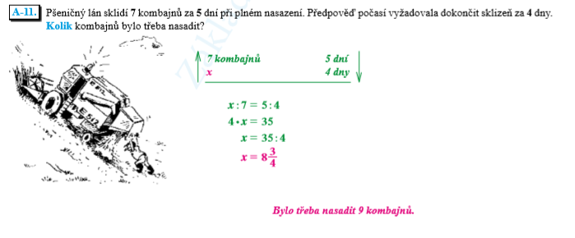
Pracovní sešit 3. díl str. 169/ cv. 12, 14
